附件4

教学设计（模板）

《英语口语》“课程思政”教学案例
基于第六单元“环境”（Unit 6 Environment）的思政融合与口语能力协同培养

王雪

课程性质：高职英语专业基础必修课
授课对象：高职高专英语专业（小学英语教育、应用英语、旅游英语）二年级学生
教学方式：“线上 + 线下”混合式教学；融合 BOPPPS 教学模型、项目式学习（PBL）、小组合作学习法，“以赛促教”实践教学

一、课程简介
“讲好中国故事”是英语口语思政课程的时代背景和重要使命。本课程立足于高职高专人才培养目标与学生未来职业发展的要求，以提高人才质量为目的、以职业能力和人文素养为核心，将中华优秀传统文化、自然与人文景观、教育与交流、语言与文学、饮食与健康、现代科技与生活、国家情怀、价值取向和公民人格培养等融入内容体系框架，帮助学生在发展语言技能和拓宽国际视野的同时，进一步理解和传播中国文化、讲好中国故事，增强文化自信。
课程特点在于将立德树人作为中心环节，把对学生的思想政治教育与知识、技能的培养相融合，充分发挥课堂教学育人的主渠道作用。通过合理的教学环节设计，使学生在中西方跨文化交际和思维对比中坚定文化自信、沉淀人文素养，提升思辨能力，习得良好的思想道德品质。
通过提炼课程中蕴含的文化基因与价值范式，塑造引领学生核心价值观和爱国主义情怀，以增强其对中国文化和价值观念的认同，实现思政育人的目标。在提升语音语调、职场表达等口语技能的同时，培养文化自信与社会责任感，为学生在涉外旅游、外事外贸、英语教育等领域的职业发展夯实语言与素养基础，契合《英语口语》课程标准中“服务职业发展、落实三全育人”的要求。
二、“课程思政”总体设计情况
本课程紧扣高职英语专业人才培养目标，以“立德树人”为根本，准确把握“语言能力提升与价值观念塑造相融合”的课程思政建设方向，以“讲好中国故事、传播中国文化、树立文化自信”为主线，重点聚焦文化自信培育、生态文明教育、职业价值观塑造三大维度，“以语言为载体，以思政为内核”，实现思政育人与语言教学深度融合。
在课程思政建设目标设计上，构建“知识 - 能力 - 素质” 三维体系：其一，知识维度，要求学生掌握单元主题相关的中国文化、政策理念（如“绿水青山就是金山银山”）、榜样事迹（如钱学森爱国故事）的英文表达，落实课程标准“积累中国文化英文表述”的知识要求；其二，能力维度，培养学生用英语开展思政主题跨文化交流、讲述中国故事的能力，契合省级英语口语技能竞赛“情景交流”“主题演讲”环节对文化传播能力的考查要求；其三，素质维度，引导学生树立正确的文化观（认同中华优秀传统文化）、生态观（践行环保理念）、职业观（将个人发展融入国家需求），达成课程“培育爱国主义情怀与国际视野人才”的思政育人目标。
课程思政内容供给优化采用“单元主题匹配 + 分层融入” 策略：结合《英语口语教程》10 单元主题，挖掘适配思政元素。如第六单元“环境”聚焦生态文明，融入中国环保成就（绿色发展、新能源科技）与“可持续发展”理念；第八单元“未来”关联理想信念，引入“中国梦”与科研工作者奉献精神；“家庭” 主题渗透中华传统美德，对比中西家风文化。内容选取严格对接课程标准“行业术语积累”、“职场场景应用”要求，如“环境” 单元补充环保领域英文术语，“职场应用”模块融入职业道德案例，同时依托超星泛雅平台建设课程思政资源库（含中国文化微课、英文政策解读），确保内容兼具思想性与专业性，通过真实案例、政策解读、实践活动，让思政元素自然融入语言教学，避免生硬说教。
结合高职学生特点，优化课程思政内容，注重实用性与职业关联性，将云南省职业技能英语口语大赛内容融入教学，让学生在模拟竞赛场景中，既提升职业竞争力，又深化对思政内容的认同，实现“语言学习—职业技能—价值塑造”的协同发展。
三、“课程思政”教学实施思路
本课程结合高职英语类专业“职场导向、实践为重”的特色及口语课程“交际性、情境性”特点，从课程内容完善、教学方法改进、建设模式创新三方面推进思政育人，确保思政元素自然融入语言教学。
在课程内容完善上，构建“专业知识+思政载体+职业实践”三维体系。以教材单元为核心，整合三类内容：一是语言基础内容，如讲解第六单元“环境”主题内容时，将“绿水青山就是金山银山”理念、中国环保政策转化为口语教学素材，让学生在学习“pollution”“sustainable development”等词汇时，同步理解背后的中国实践；二是思政载体内容，匹配单元主题补充中国文化、政策案例，如第六单元“环境”中引入“绿美中国”英文资料、“绿水青山就是金山银山”理念解读；第八单元“未来”主题中加入钱学森爱国事迹英文片段；三是职业实践内容，关联行业素材，如旅游行业“绿色旅游”英文服务话术、教育行业“环保主题英语教学”案例，衔接学生未来职业场景；对标省级英语口语技能竞赛与职场需求，模拟“国际环保论坛”“绿色旅游咨询”等场景，设计“环保主题演讲”“涉外文化交流”等任务，让课程内容既满足语言学习需求，又承载思政教育功能。
在教学方法改进上，采用“BOPPPS模型+混合式教学”组合模式。课前依托学习通，发布思政相关预习资源（如中国环保微课、文化术语测试），激活学生认知；课中以“导入（情景激发）—目标（知识/能力/素质目标）—参与式学习（小组讨论、主题演讲、角色扮演）—后测（成果展示）—总结（知识与思政要点提炼）”为主线，如第六单元“环境”中，通过“青山绿水vs污染场景”图片对比导入，引导学生用英语表达环保观点；课后布置“绿美校园英文宣传视频拍摄”“中国故事英文分享”等实践任务，推动思政认知转化为行动，实现“从学到用、从知到行”的思政教育闭环。
在建设模式与路径创新上，打造“赛教融合+资源支撑+校企协同”三位一体体系。一是“赛教融合”，将省级英语口语竞赛“主题演讲”“情景交流”环节融入教学，如“环境”单元开展“中国环保故事演讲”实训，同步按照竞赛标准实施评价；二是强化资源支撑，打造“线上 + 线下”协同育人场景。线上搭建课程思政资源库，建设文化微课、竞赛模拟题库，线下依托智慧语音实验室开展课堂实践活动与体验式任务训练；三是校企协同，联合涉外企业开展“职场思政情景模拟”实践，与涉外旅行社合作设计“绿色旅游英语解说”任务，让学生在职业场景中传播中国环保理念，实现思政教育与职业能力培养的双向赋能。
四、教学特色与创新
《英语口语》课程思政建设以“赛教融合+实践驱动”为核心特色，创新实现“语言训练-思政认同-职业能力”三维联动，经验可应用于同类语言课程。
- 赛教融合，以赛促思：将云南省职业院校英语口语技能竞赛“主题演讲”“情景交流”环节融入教学，如第六单元“环境”主题中，要求学生以“绿水青山就是金山银山”为题，用英语讲述中国绿美发展故事。教学对标竞赛评分标准（语言流畅度30%、内容逻辑性30%、文化传播力40%），既提升学生竞赛核心能力，又让其在备赛中深化对“生态文明”理念的理解，近三年指导学生获云南省职业技能大赛英语口语赛项二等奖1项，实现“以赛促教、以赛固思”。
- 实践驱动，知行合一：创新“思政+实践”任务设计，如第六单元“绿美校园在行动”项目，学生分组调研校园环保问题（如快递包装浪费）、设计英文解决方案并拍摄宣传视频。小组实践作品可用于学校绿美校园建设外宣推广素材，将课堂思政认知转化为校园实践成果，形成“课堂学习-实践输出-价值传播”闭环，为同类课程提供“思政落地实践”的可借鉴路径。
五、申报微课实录信息
教学目标 | - 价值目标：  - 强化“绿水青山就是金山银山”的生态理念，树立尊重自然、保护自然的环保价值观；  - 增强学生对美丽中国建设的责任感，激发用英语传播中国环保成就的文化自信；  - 培养团队协作精神，推动环保理念转化为“绿美校园”实践行动。  - 知识目标  - 掌握 80% 以上环境主题核心词汇（如 “ecological civilization”“low-carbon development”）及中国环保政策英文表达；  - 掌握演讲卡片设计的核心要素（内容精简、视觉化、互动性）；  - 熟悉 3 分钟英语演讲“开场点题 - 案例阐述 - 理念升华”结构与技巧。  - 能力目标  （1）能自主设计聚焦“中国环保案例”的演讲卡片，准确提炼核心信息；  （2）能完成 3 分钟“绿水青山”主题英语演讲，清晰传递中国绿美发展故事；  （3）能通过“语言 - 内容 - 思政”三维评价表，对演讲进行自评与互评，优化表达逻辑性。
教学内容分析 | - 学情分析  - 知识基础：学生已掌握基础环保词汇，但对中国环保政策（如“生态文明”）的英文表达不熟悉；  - 认知能力：学生具备简单口语交流能力，但在结构化演讲（如主题逻辑、情感传递）上存在不足；  - 学习特点：乐于参与小组活动，但演讲卡片设计缺乏系统性，需引导聚焦中国特色案例。  - 教学重点  - 演讲卡片的中国环保案例融入与视觉化设计；  （2）“绿水青山”主题英语演讲的内容组织与情感表达；  （3）中国环保理念与成就的英文准确传递。  3.教学难点  （1）如何通过演讲卡片突出中国环保特色，避免内容泛化；  - 如何在演讲中平衡语言准确性与情感感染力，自然融入思政元素；  - 如何引导学生将演讲成果转化为“绿美校园”实践行动。  4.对重点、难点的处理  （1）针对重点，通过教师示范演讲卡片（标注中国环保案例关键词）、提供“中国环保成就英文素材包”（含政策解读、案例数据）强化训练；  （2）针对难点，提供演讲模板（如“From Desert to Forest: Saihanba's Story”框架），设置“中国故事加分项”，并以“绿美校园”视频任务推动思政认知落地。
课堂组织与实施 | - 教学过程  （1）复习导入（5 分钟）：  ① 通过学习通推送“green mountains and clear water”“harmonious coexistence” 等上节课重点词汇，随机抽查学生朗读造句；  ② 展示 1 张中国光伏电站图片，提问“What do you know about China's new energy development?”，激活学生对中国环保成就的认知，引出“演讲设计”主题。  （2）演讲卡片设计（10分钟）：  ① 教师展示示例卡片（含“绿美中国”英文案例、绿色视觉元素、互动提问“Which Chinese experience impresses you most?”），讲解“内容精简 - 视觉吸引 - 互动设计” 三要素；  ②学生分组，围绕“中国环保成就与未来展望”，结合素材包设计卡片，教师巡视指导，重点帮助梳理“中国特色环保案例”逻辑要点。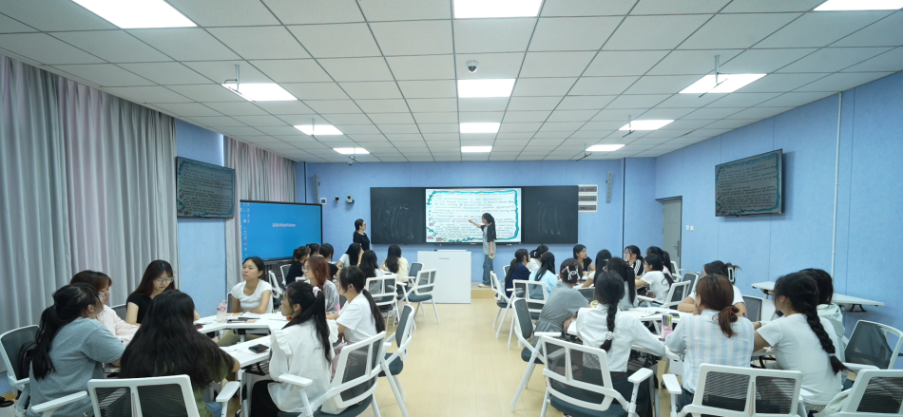  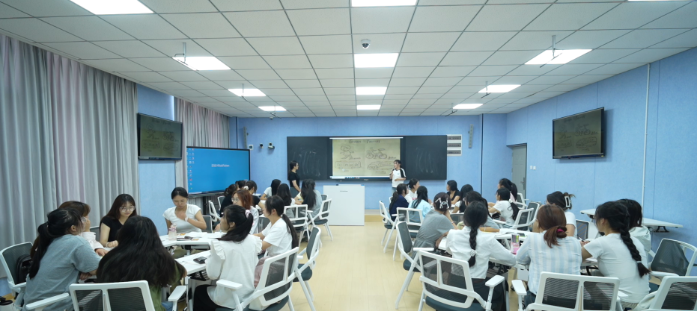  （3）主题演讲实训（25分钟）：  - 对标云南省职业技能竞赛“讲好中国故事” 环节，明确 3 分钟演讲要求（语言流畅、内容有中国特色、情感真挚）。  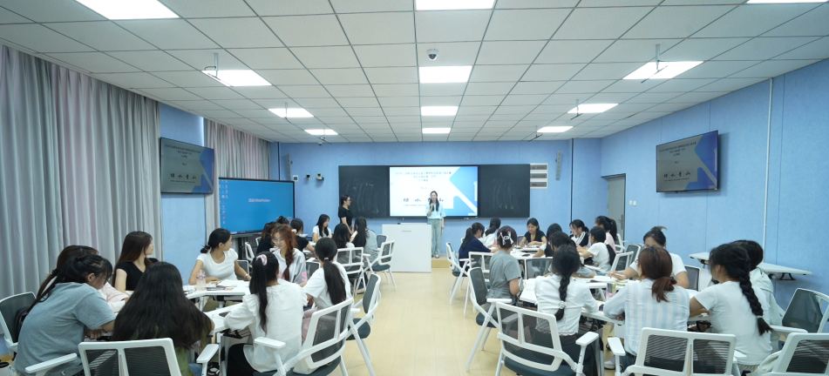  - 各小组推选一名代表以“绿水青山就是金山银山”为话题上台演讲，其他学生参照“语言准确性 - 内容逻辑性 - 思政传递度”三维评价表互评；  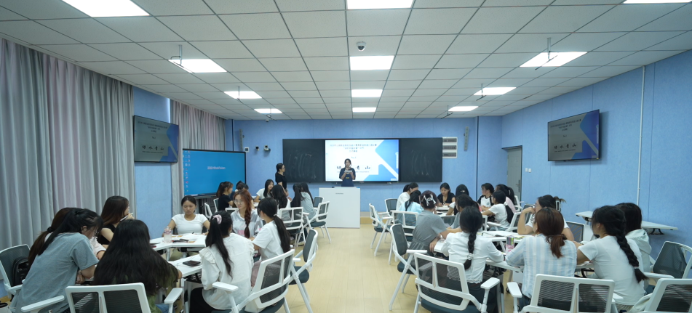  - 教师点评，补充“low-carbon development”等专业词汇用法，强调演讲过程中“中国故事讲述与数据呈现”的方式与技巧。  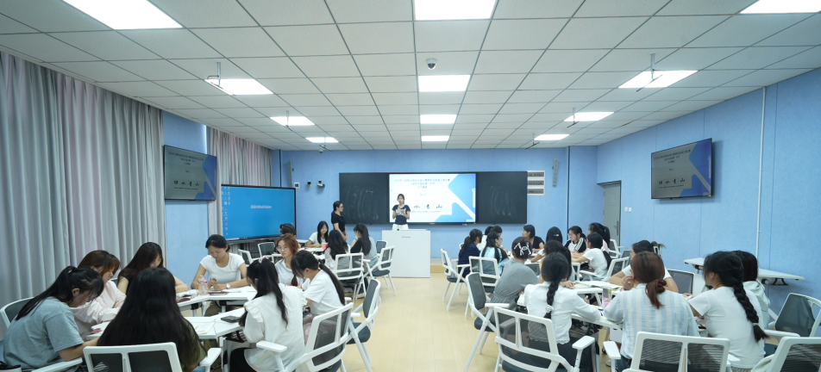  - 小结与作业（5 分钟）：  ① 回顾演讲卡片设计要点与演讲技巧；  ② 思政升华：强调“绿水青山就是金山银山”理念，鼓励学生“be environmental protectors in daily life”；  ③ 布置作业：分组拍摄“绿美校园”英文宣传短视频（1-2分钟），内容需包含“校园环保行动”与“对美丽中国的期待”，下次课展示。  2.教学方法  （1）项目式教学法（PBL）：以“中国绿色发展故事英语传播”为核心项目，拆解为“搜集中国环保案例 - 设计演讲卡片 - 完成主题演讲 - 创作校园环保宣传视频” 四个子任务，引导学生在项目推进中自主探索中国环保内容，深化对“绿水青山”理念的理解，同时提升英语实践能力，讲好中国绿色发展的故事。  （2）小组合作学习法：讨论与演讲环节以小组为单位，促进学生互助学习，培养团队协作能力，同时让思政理念在互动中深化。  （3）赛教融合法：对接省级竞赛环节，让学生在实战中提升职业能力与思政认同，以赛促教。  3.教学活动设计  （1）演讲卡片设计活动：通过分组协作，让学生聚焦中国环保案例（如“双碳目标”），将抽象政策转化为可视化卡片，既锻炼信息提炼能力，又深化对中国环保成就的认知。  （2）“绿水青山”主题演讲活动：通过竞赛模拟，学生用英语讲述中国绿美发展故事，实现“语言训练 - 思政传递 - 职业技能” 三位一体提升。  （3）三维互评活动：设计“语言 - 内容 - 思政”评价表，让学生在互评中明确改进方向，同时培养批判性思维与团队协作意识。  4.课程思政理念及分析  本微课以“生态文明建设”“文化自信”为核心思政理念，分三层融入：①认知层，通过中国环保案例素材包，让学生了解“绿水青山”理念的实践成果，建立文化认同；②能力层，通过演讲训练，培养用英语传播中国环保声音的能力，解决“能做什么”；③行动层，通过“绿美校园”视频任务，推动思政认知转化为实践，实现“知行合一”，避免思政与专业“两张皮”，契合课程思政建设“价值塑造 - 能力培养 - 知识传授” 三位一体目标。
教学效果分析  （评价与成效等） | - 评价方式：采用“过程 + 成果”多元评价体系，具体包括：（1）过程性评价（60%）：课前词汇测试正确率（10%）、演讲卡片设计质量（20%，从“中国案例聚焦度”“视觉化程度 评分）、课堂演讲表现（30%，参照“语言 - 内容 - 思政”三维评价表，结合自评、互评与教师评价）。  - 成果性评价（40%）：课后“绿美校园” 英文宣传视频（英文流畅度 40%、环保方案可行性 30%、思政理念传递 30%），由教师与学生代表共同评审。  2. 教学成效：（1）思政育人成效：85% 的学生能准确用英语阐述“绿水青山”理念及中国环保案例；90% 的学生表示会主动参与校园环保行动（如垃圾分类宣传），学生环保责任感与文化自信明显提升。（2）语言能力提升：学生对环境主题词汇掌握率从课前 45% 提升至课后 88%；75% 的学生能完成逻辑连贯的 3 分钟演讲，语言准确性与表达流畅度显著提升。（3）教学反馈良好：同行评价认为课程“思政与专业融合自然，赛教融合实用性强”；学生评教满意度达 90分，多数学生反馈“在提升口语的同时，更理解了中国环保理念的国际意义”。
- 自行补充的内容
（一）课程思政建设支撑
授课教师（团队）情况：教学团队共 5 人，政治立场坚定，无师德师风问题，具体如下：
王雪（课程负责人）：国际交流学院讲师，旅游英语专业与小学英语教育专业负责人，承担第六、八单元教学，发表课程思政相关论文 1 篇（《新课程标准视域下高职高专大学英语教学设计与实践研究》），2025 年获西双版纳州中职英语说课二等奖，指导学生获省级英语口语竞赛二等奖一项；
赵春娟：国际交流学院党支部书记、副院长，副教授，承担第五、七单元教学，主导课程思政整体设计；
郑静：大学英语教研室主任、应用英语专业负责人，副教授，承担第三、四单元教学，曾指导学生多次获省级英语口语竞赛奖项；
杜新宇、周艺：英语教师，分别承担第二、九单元及第一、十单元教学，参与课程思政资源库建设。
团队定期开展课程思政学习培训，2023 年团队成员获校级课程思政示范课程项目二等奖。
（二）教学实践证明：本思政课程已在 2024、2025 学年实际授课，覆盖学生 152人，依据教务系统课程任务安排，授课教师按计划完成单元主题教学，教学方式、内容与课程标准及思政目标一致，教学过程真实可追溯。
（三）后续建设计划
1. 深化思政融合：结合社会热点，更新课程思政内容，开发更多“中国故事”主题教学资源，确保思政元素与时俱进。
2. 优化评价体系：细化思政评价指标，如在“理念传递”维度增加“跨文化适应性”评分项，引入“增值性评价”，对比学生课前课后的思政认知与语言能力进步幅度，提升评价科学性。
3. 拓展实践平台：与本地涉外酒店、旅行社合作，开发“旅在中国英语解说”等实践任务，让学生在真实职业场景中深化思政认知，同时提升职场竞争力。

